ヨクキタネ ボランティア募集シート ヨクキタネ
分 野 | □子ども □健康 □環境 □多文化共生 | 記入日：  ※配架期間は記入日から最長１年間です。
分 野 | □文化芸術 □災害 □地域活動 □その他 | 記入日：  ※配架期間は記入日から最長１年間です。
形 態 | □イベント □単発 □短期間 □定期 □随時
タイトル
活動日時
活動場所
募集対象
募集期限
募集人数
交通手段
支 給 等
ボランティアにしてもらいたい
活動内容

団 体 名
WEBサイト
申 込 み
連 絡 先 | 担当者：  Tel：  Mail：
ヨクキタネ ボランティア募集シート ヨクキタネ
例
分 野 | □子ども □健康 ■環境 □多文化共生  □文化芸術 □災害 □地域活動 □その他 | 記入日：2024/7/10  ※配架期間は記入日から最長１年間です。
形 態 | □イベント □単発 □短期間 ■定期 □随時
タイトル | 清掃活動ボランティア
活動日時 | 毎月第１土曜日 9：00～11：00 但し、7月・8月は実施しません。  ※参加は毎回でなくてもかまいません。  ※荒天時の中止連絡はFacebook
活動場所 | 園部川駅前橋左岸 集合
募集対象 | 南丹市在住、又は南丹市に通勤・通学している3才以上の方  「河川のきれいな町にしたい」「海を汚したくない」「誰かと一緒になにかをしたい」「ゴミのことを話し合う仲間がほしい」そんな思いをもった仲間を募集しています！
募集期限 | 2025年3月31日
募集人数 | 人数制限なし
交通手段 | 送迎なし。各自で集合してください。
支 給 等 | 交通費（実費支給・上限500円）
ボランティアにしてもらいたい  活動内容 | 仲間と一緒に清掃活動、ゴミの分別作業  持ち物：軍手、飲み物  ※清掃に使う道具は貸し出しします。  ※当法人負担で保険に加入  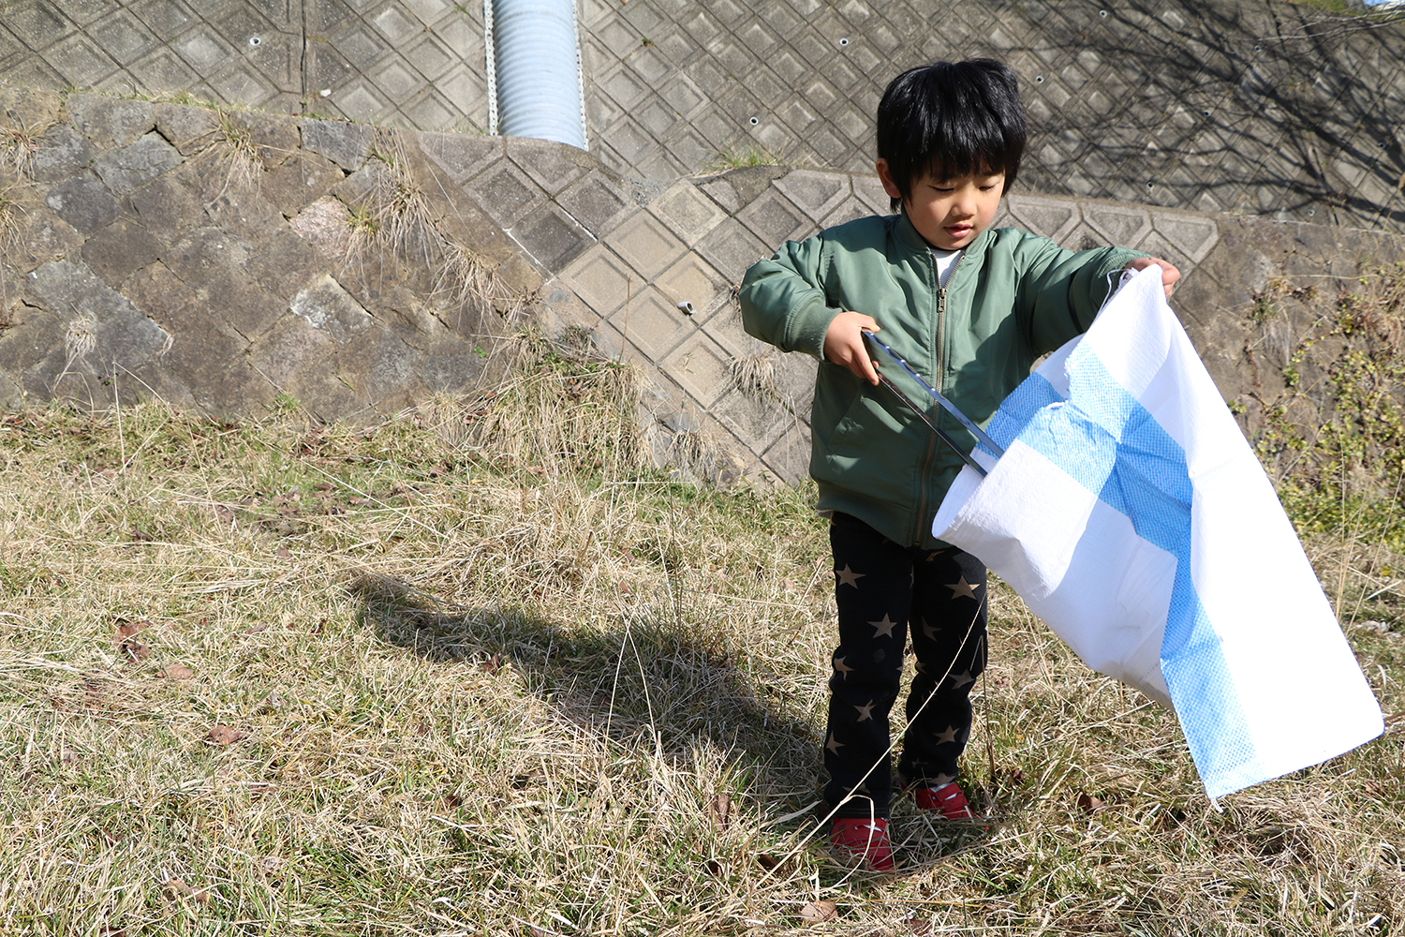
団 体 名 | 特定非営利活動法人テダス
WEBサイト | http://tedasu.com/
申 込 み | メールまたは電話でお問合せください
連 絡 先 | 担当者：高橋  Tel：○○○-△△△-○○○○  Mail：☆☆☆＠☆☆☆☆.jp

